Olivia 记忆迁移工具使用说明
写在前面：本工具服务于从Olivia Soul（灵离，伊离）转Olivia 本地端（月离）的用户，电脑上需要有如下程序：python（没有可在B站搜：python下载安装教程）；Olivia Soul(https://github.com/yilangren/OliviaSoul)；Olivia 本地端（https://github.com/Ornn8/bside-olivia-community）。
先在Olivia Soul的记忆里修改好任何你想要修改的东西：文字，格式，时间等等，随后导出.soul文件（直接导出在一个新建文件夹里，文件夹里面只能有这个.soul文件），然后单击路径空白处，复制路径，后面程序要用。
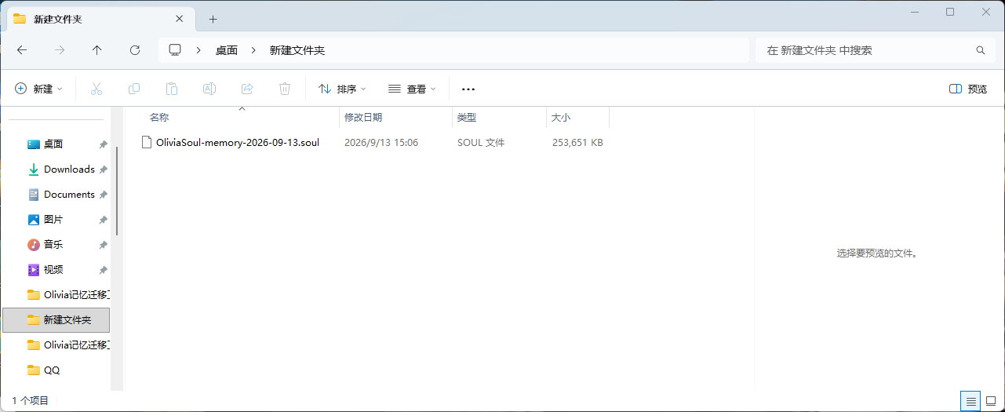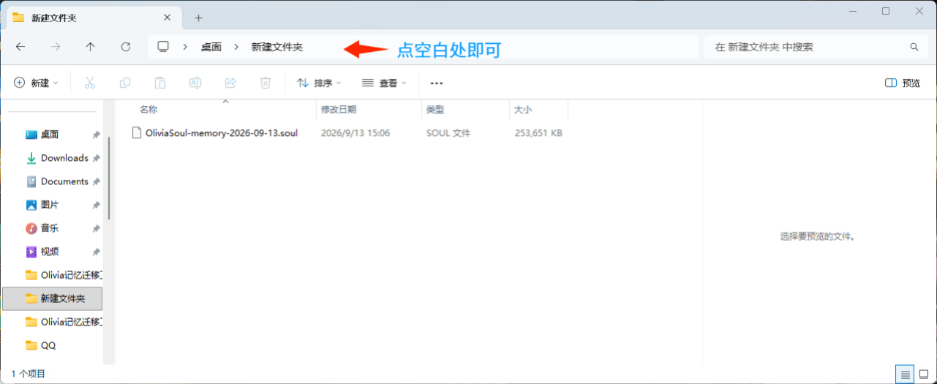
后续所有要.soul文件的时候，都要复制这个路径。
注：跑选项1，选项5生成的.json文件和.txt也都会塞到这个新建文件夹里，记得把它们移出这个文件夹（不是删除），保证新建文件夹里始终只有.soul文件
一、这是干什么的

把灵离（.soul 文件）里的旧信搬进月离。搬完之后时间显示对，顺序也对。
以前导过、但显示不正常的，也能就地修，不用重来。

月离自己写的信，这个工具一个字都不碰。

二、菜单

1) 把 .soul 转成 json 文件
进去会让你选：本工具存档用的、月离自己导入用的，还是两个都要
2) 把 .soul / json 写进月离的信件库
3) 重新指定月离的安装目录
4) 只体检：现在什么状况
5) 并排对比：同一条去信在源文件和库里的两个版本
6) 处理 state.json 里的信（会关月离）
1 僵尸信 / 2 社区工具导入的那批
7) 回退月离的版本（会关月离）
把机器上还留着的版本列出来让你挑
8) 藏起重复的旧信（会关月离）
1 藏起来 / 2 放出来
0) 退出

哪项要 .soul、哪项会动月离：

1 转成 json（两种） 要 不动，只读
2 写进月离（导入/修复） 要 会关月离、写库、再开
3 换月离目录 不要 不动
4 只体检 不要 连关都不关
5 并排对比 要 连关都不关
6 处理 state.json 不要 会关月离
7 回退版本 不要 会关月离
8 藏重复的旧信 不要 会关月离

三、第一次用

双击 运行.bat，它会弹个框问你月离装在哪。选那个里面有 install 文件夹的目录。
路径：右键点击空白出，打开任务管理器
找到这个，右键一个进程，点击“打开文件所在位置”
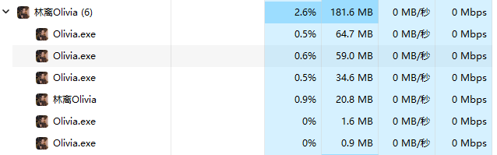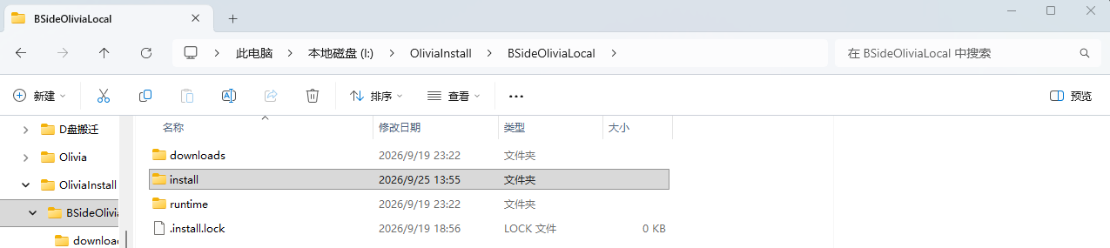回到我这个界面，按照上面复制路径的方法复制路径或者可以再弹窗中直接选中
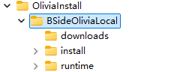选中BSideOliviaLocal，点ok即可

没看到弹窗就看看任务栏，它有时候躲在别的窗口后面。实在没有，把目录直接拖进
窗口也行。

选一次就记住了，以后不再问。选错了它会说这个目录不像月离安装目录、让你重选，
不会自己猜一个就去动你的库。

四、什么时候用哪一项

刚拿到 .soul 想导进去 菜单 2
导过了但显示 NaN-NaN-NaN 或时间未知 菜单 2，就地修
同一分钟那几封顺序不对 菜单 2
只想看看状况、不想动任何东西 菜单 4
只想要个 json 存档 菜单 1（选第 1 种）
信箱里有几封一样的、想看清留哪版 菜单 5
信箱里有"寄信通道繁忙"的卡片 菜单 6（选 1）
更新补丁后游戏打不开（进程在跑、没窗口） 菜单 7
同一封信在信箱里出现两份 菜单 8
想让林离真的记得这些信 第五节

菜单 2 会先说清楚要修几封、加几封，再动手；中途出问题会全部退回原样。

五、想让林离记得这些信

月离里，信和记忆是两码事。信在信箱里看得见，但那只是内容；林离的回忆、还有它
跟你之间的关系判定，是另外一套，只有走月离自己的导入才会建。

以前用别的工具把信导进去的（比如那个 Olivia 信件同步器），信只在信箱里好看，
林离其实一条都不记得。这种情况走这一节。

四步，顺序不能换：

① 菜单 1，选第 2 种，导出 letter_pairs.json。它会告诉你这个文件该放哪。

② 把文件放到那个目录，然后在月离里走它自己的导入：
设置 → 导入本地历史信件 → 确认 → 等它跑完。
这一步会调一次模型，模型服务得是通的。
跑完它会报记忆提取了多少封，不是 0 就说明进去了。

③ 旧的那批藏起来，信箱里只留一份：
旧的如果是别的工具导进来的 → 菜单 6，选 2
旧的如果在信件库里、和刚导进来的
逐字重复（以前也走过月离的导入） → 菜单 8，选 1
两种都只是打个标记，正文不删，去掉标记就回来。

④ 菜单 2 走一遍，修时间和顺序。

③ 得排在 ② 后面：先把信导进去、记忆建好，再把旧的藏起来。反过来的话，万一 ②
失败，那些信就暂时看不见了。

几件要注意的：

· 一次导全。换一份内容不一样的文件，月离会重算一次关系。
· 去信或回信空着的那种信，月离不收，永远进不了记忆，只能留在信箱里。
菜单 1 会先把它们挑出来告诉你。
· 记忆是"想起来"式的：以后你提到相关内容，林离能看到相关的几封信，但不是
随时都记得全部。关系判定不一样，写完就一直生效。
· 藏完之后别再拿那个社区工具导一遍，它会加一份不带标记的，界面又重复了。

想确认她真的记得，最靠得住的办法是去游戏里问她：提一件只有那批旧信里才有的
事，看她能不能想起来、说不说得出来。旁证有两个：

· 菜单 4 体检最后那栏"记忆档案"（originals / chunks 行数），跟导入之前的
数字比一下，涨了就是对上了。
· 菜单 4 里"重复"那栏是 0 组、信箱总数和"内容去重后"一样多，就说明没有多余
的副本了。

六、出问题了

先跑菜单 4。它只读不写、也不关月离，不会把情况弄得更糟；把它的输出发出来最
有用。

日志在工具文件夹里，叫 olivia_memory.log。出错时控制台会告诉你它在哪，里面有
完整堆栈，发这个就能查。
日志只记数量、时间和内部标记，不记信件的正文。所以它可以直接发出来；要看正文
就在控制台看，或者看菜单 5 写出来的对比文件。

要回滚，只换 memory.sqlite3，别动 state.json —— 你自己写的信在 state.json 里，
一起退回去会把它们弄没：

1. 关掉月离
2. 把 install\data\memory\_backups\ 里的 memory-apply-时间戳.sqlite3 复制到
install\data\memory\，改名成 memory.sqlite3（原来那个先剪到桌面）
3. memory.sqlite3-wal 和 memory.sqlite3-shm 如果也有，一起剪走
4. 重开月离

菜单 2 改过 state.json 顺序的话，同一个 _backups 目录里另有一份
state-order-时间戳.json，那种情况才拿它盖回 state.json。

菜单 6 的两项也各留了一份，撤销办法一样（用同一目录里的那份盖回 state.json）：

清僵尸信 zombie-clean-时间戳.json
藏起社区工具那批 hide-imported-时间戳.json

手上要是有整个 data 文件夹的旧备份，别整个盖回去 —— 里面也有一份旧的
state.json，会把你自己写的信一起退回旧版。

七、它不碰哪些东西

你的 .soul 源文件只读；月离自己写的信一个字节不动；state.json 里已经有的信，
菜单 2 不重复导入、不删、内容也不改。唯一的例外是排顺序时给同一分钟的那几封
改秒数，界面看不出来。

菜单 6 那两项是会动 state.json 的：藏起社区工具导入的那批、清理僵尸信。它们只
动该动的那些，而且动手前各自都备份了一份，撤销看第六节。

游戏本体的文件、歌曲、聊天记录、设置都跟这个工具没关系。两个例外：菜单 7 只改
月离记录"现在用哪个版本"的那个文件（见第八节），菜单 8 只给重复的信加一个隐藏
标记（见第九节）。

每次写库前会自动备份一份，写库整个过程在一个事务里，中途出错（包括被强杀）都
会全部退回去。

八、游戏打不开的时候

双击 START 之后，任务管理器里 Olivia.exe 有一堆、月离的后端也在跑，但窗口就是
不出来。这多半是新补丁的问题，用菜单 7 把后端退回去。

进去它会把这台机器上还留着的版本列出来（有几份列几份），长这样：

1) 1.2.24 2026-09-19 19:44 ← 上一版
2) 1.2.20 2026-09-15 10:02
0) 算了，不改

带"上一版"标记的那个最稳：走的是月离官方的回退，而且再跑一次就回到原来的版本，
点错了也不怕。别的那些是以前更新留在这台机器上的，也能选，不过那条路官方没有、
是工具自己改的，所以它会先备份、写完再校验一遍。

标"不完整"的别选 —— 缺文件，退过去游戏照样起不来（工具也会拦住你）。

不管走哪条，都只改一个文件：月离记录"现在用哪个版本"的那个指针。你的信、记忆、
关系、界面设置一个字节都不碰。

列表里只有一份（就是你现在跑的那个）时，它会说没得退，只能重装一份旧补丁包。

跑完它会把月离重新打开（跟菜单 2 一样）。要是提示"仍有进程没停掉"，自己到任务
管理器里把月离相关的进程结束干净再开 —— 月离的启动器有个锁，旧进程不退出，
双击是没反应的。

九、同一封信在信箱里出现两份

一份日期正常，另一份显示"时间未知"、沉在最底下，总数也比你自己数的多。

原因是月离那条"选择文件导入"（letter_pairs.json）不去重：你换过一份内容不一样
的 letter_pairs.json，它就把整批又导了一遍，旧的也没删。新导进来的那批正好是
"无时间"形态，也不归菜单 2 管（菜单 2 只处理你给它的那份源文件里有的信），所以
它会说 0 封需要修改。

用菜单 8 选 1 收拾。它先把重复的两份摆出来给你看（像菜单 5 那样），每组给出：

① 旧的（先入库） 入库时间 · 显示时间 · 形态
② 新的（后入库） 入库时间 · 显示时间 · 形态
差别：时间有没有 / 正文的换行全不全

然后问你留哪一份：

1) 留新的（月离最近一次导入写进来的）—— 带着最新那次导入的记忆；
它一般没有时间，工具会从旧的那份借过来补上
2) 留旧的（现在信箱里显示的那个）—— 时间本来就是好的，不用补
0) 算了，不改

直接回车，就按默认规则：留月离自己导入留下的那份（带记忆的那份）。

它只改一个隐藏标记，正文不删 ，记忆档案和关系判定都不受影响。选错了就用菜单 8
选 2 放回来（放出来只恢复显示，补过的时间不会退回去，那是修正）。它也会管「正文很像但不等」的那种（同一封信的两个版本，比如你先自己导过一份、后来工具又导了一份）：两边只有一份有时间时，留有时间的那份、藏掉没时间的；两份都有时间、或者都没有的，它不猜，会让你先跑菜单 5 看差别。

菜单 2 也会提醒：跑完它会说"库里还有 N 封源文件里没有对应的"，想知道是哪几封，
就用同一份 .soul 跑菜单 5，会逐封列出来。

藏完之后再跑菜单 4 / 5 / 2，报告里还会看到那批的份数，不过会单独标一句"其中 N
封是工具藏起来的，界面上看不到"，那不用管 —— 藏起来的那批还要继续算"库里已经
有这封"，不然菜单 2 会以为没有、又导一份新的。

写在最后：

· 别拿内容不一样的 letter_pairs.json 导第二遍，导一次多一批。要重导就用同一
份文件，月离按指纹去重，不会重复。
· 以后 .soul 里真长出新信了，四步还是一样：菜单 1 选第 2 种导出 → 月离自己的
导入 → 菜单 8 选 1（留新、补时间、藏旧）→ 菜单 2 收尾。

